Minden zarándoklatot védelmi imával kezdünk vagy a 91.zsoltárral, vagy az alábbi imával, majd az Isteni Irgalmasság Rózsafüzérével folytatjuk.
Ima védelemért Jézus drága Szent vére által
Úr Jézus, vallom, hogy Te vagy az én Uram és Mesterem. Hiszem, hogy drága Szent Véred minden cseppjét azért ontottad, hogy megválts engem és családomat, hogy megszabadíts engem és családomat a rossztól, a bűntől és minden bűnös köteléktől. Úr Jézus, Benned való mély hittel kérem, hulljon most a Te drága Szent Véred erre a településre, ennek a háznak minden szegletére, minden járműre, amit használunk, és mindenünkre, amit nekünk adtál. Úr Jézus, a Te drága Szent Véreddel boríts be engem és családomat tetőtől talpig. Hiszem, hogy életem és családom csodálatos védelem alatt áll. Úr Jézus, szabadíts meg ma minket a rossztól, a bűntől, a sátán támadásaitól, és csapásaitól, valamint a sötétségtől, az emberektől, a betegségektől, a kétségektől és a haragtól való félelmeinktől, szabadíts meg minden szerencsétlenségtől, és mindentől, ami nem a Te országodból való. Úr Jézus, tölts el minket a Te Szentlelked ajándékaival, és add meg nekünk a bölcsesség és a tudomány, a hit, az ismeret és a megkülönböztetés ajándékát, hogy ma a Te dicsőségedre tudjunk élni, és azt tegyük, ami helyes.
Dicsőítelek Téged, Jézus, hálát adok Néked, Jézus, magasztallak Téged, Jézus, imádlak Téged, Jézus...

fölséges Isten oltalmában
91¹Aki a Fölségesnek oltalmában lakik,
a Mindenható árnyékában nyugszik,
²azt mondja az Úrnak: »Te vagy az én oltalmazóm
és erősségem, Istenem, akiben bizakodom.«
³Mert ő megment engem a vadászok tőrétől,
a súlyos veszélytől.
⁴Szárnyával árnyékot borít rád,
és tollai alatt menedékre találsz;
pajzs és páncél az ő hűsége.
⁵Nem kell félned az éjszaka rémeitől,
a nappal repülő nyíltól,
⁶a sötétben látogató járványtól,
a délben pusztító ragálytól.
⁷Ezren essenek el bár oldalad mellől
és tízezren jobbod felől,
hozzád semmi sem közeledik.
⁸Sőt saját szemeddel fogod nézni,
meglátod a gonoszok bűnhődését.
⁹Mert te vagy, Uram, menedékem!
Ha a Fölségest választottad oltalmadnak,
¹⁰balszerencse nem ér téged,
csapás nem jut sátrad közelébe.
¹¹Mert angyalainak parancsol felőled,
hogy minden utadon őrizzenek.
¹²Kezükön hordoznak téged,
hogy kőbe ne üssed lábadat.
¹³Áspiskígyón és viperán fogsz járni,
eltiprod az oroszlánt és a sárkányt.
¹⁴Mivel bennem bízik, megszabadítom,
oltalma leszek, mert ismeri nevemet.
¹⁵Ha kiált hozzám, meghallgatom,
a szorongatás idején vele leszek,
megmentem és megdicsőítem.
¹⁶Betöltöm őt hosszú élettel,
és megmutatom neki üdvösségemet.

2. Az Irgalmasság Rózsafüzére
Ezt a rózsafüzért – mely különösen alkalmas Isten haragjának enyhítésére -, Jézus maga tanította Fausztina nővérnek. Arra kérte a nővért, hogy minden nap imádkozza el. (A rendes rózsafüzéren imádkozható.)
“Ha ezt az imát haldokló mellett mondják, mérséklődik Isten haragja, és mérhetetlen irgalom veszi körül a lelket. (Napló 811). Úgy tetszik nekem, hogy ez által az ima által mindent megadjak, amire engem kértek (Napló 1541)… ha ez megegyezik karatommal. E rózsafüzér imádkozásával közelebb hozod hozzám az emberiséget. Azokat a lelkeket, akik ezt a rózsafüzért imádkozzák, már életükben körülöleli irgalmam, különösen pedig haláluk óráján (Napló 754).
Kezdés: Miatyánk, Üdvözlégy, Hiszekegy
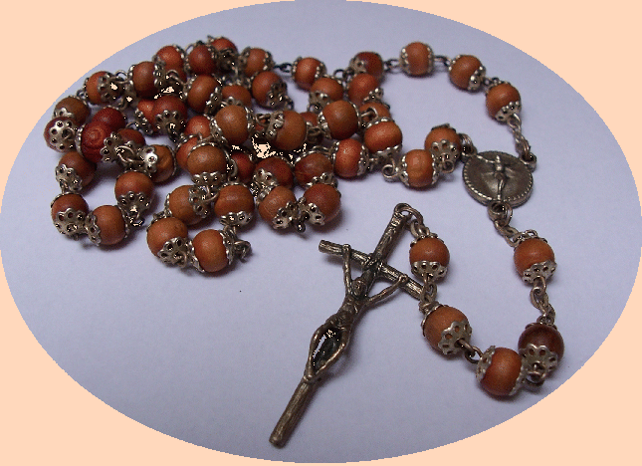A nagy szemekre:
“Örök Atya, felajánlom Neked a Te nagyon szeretett Fiadnak, a mi Urunk Jézus Krisztusnak testét, vérét, lelkét és istenségét, bűneink, és az egész világ bűneinek bocsánatára.” (1x)
A kis szemekre:
“Jézus fájdalmas szenvedéséért irgalmazz nekünk és az egész világnak.” (10x)
Befejezésre:
“Szent Isten, szent erős Isten, szent halhatatlan Isten, irgalmazz nekünk és az egész világnak!” (3x)
Különösen a haldoklók nyernek nagy enyhülést általa. Jézus a következő fohászok ismétlését is ajánlotta:
“Ó Jézus Szent Szívéből értünk fakadó Vér és Víz, az irgalom forrása, bízom Benned!”
“Mondd meg a szenvedő emberiségnek, hogy boruljon irgalmas szívemre, és Én betöltöm békével!”

3. Az Irgalom órája: 3 óra
“Az irgalom halálom órájában nyílt meg teljesen a lelkek számára.

